Lunes
30
de Agosto

Cuarto de Primaria
Formación Cívica y Ética

¡Inicia la aventura por la dignidad de todas y todos!

Aprendizaje esperado: Reconoce que es una persona valiosa, que merece cuidados y trato digno, al igual que las demás personas.

Énfasis: Analiza que en el trato que da y recibe de otras personas, se expresa el reconocimiento de su dignidad.

¿Qué vamos a aprender?

Aprenderás lo que significa la palabra Ética.

¿Qué hacemos?

Para comenzar conocerás las siglas de la asignatura F.C.y.E

La palabra Formación, se relaciona con el aprendizaje, pero de manera que impacte todas las esferas de la persona, al formar no sólo se refiere al saber, sino al ser de manera integral, aprendiendo a convivir de manera pacífica con otras y otros.

La palabra Cívica, se relaciona con la necesidad de preparar a niñas y niños para el ejercicio de su condición como ciudadana y ciudadano de nuestro país.

Una actitud Cívica va más allá de la ciudadanía, que se adquiere a los 18 años, porque se refiere al respeto a la ley, los valores y principios que regulan la vida familiar, escolar y comunitaria.

La palabra ética, tiene que ver con un conjunto de costumbres y normas que dirigen o valoran el comportamiento humano en una comunidad.

La asignatura de formación cívica y ética tiene como propósito que las alumnas y alumnos conozcan y valoren la honestidad, la libertad, la equidad, la solidaridad, la justicia y la paz, mediante experiencias cercanas y con actividades para que los estudiantes reflexionen acerca de su vida cotidiana.

Lo que se pretende en esta clase es formar ciudadanos plenos, con valores y capacidades necesarias para la colaboración, el diálogo y el pensamiento crítico, desde su infancia.

La Formación Cívica y Ética contribuye con la construcción de un actuar más responsable, comprometido y humano para resolver los problemas que nos afectan como sociedad.

Por ello, se necesita el trabajo conjunto de las familias y los docentes para lograr el aprendizaje significativo con el fin de alcanzar una vida saludable y un desarrollo integral de los estudiantes.

Esta asignatura cuenta con los llamados enfoques, que habla precisamente de la forma en cómo lograrás tus objetivos.

Esto se refiere a la capacidad de mirar las cosas con atención, por ejemplo, como cuando usas un telescopio, para comprender mejor vas a conocerlos y comprenderlos, lo harás a través de un juego, que se llama Sopa de letras, ¿Lo has jugado?

Se trata de letras que parece que están en desorden, pero en ellas están ocultas algunas palabras completas.

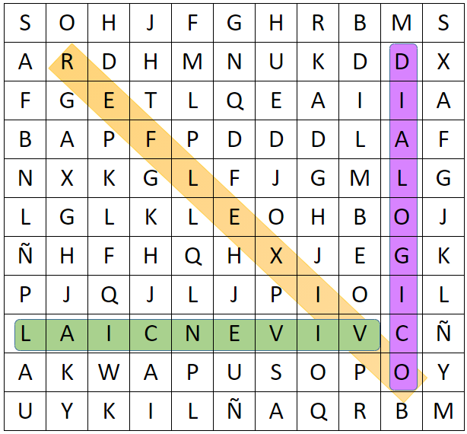

Enfoca bien tu vista para que encuentres la primera palabra que es REFLEXIVO.

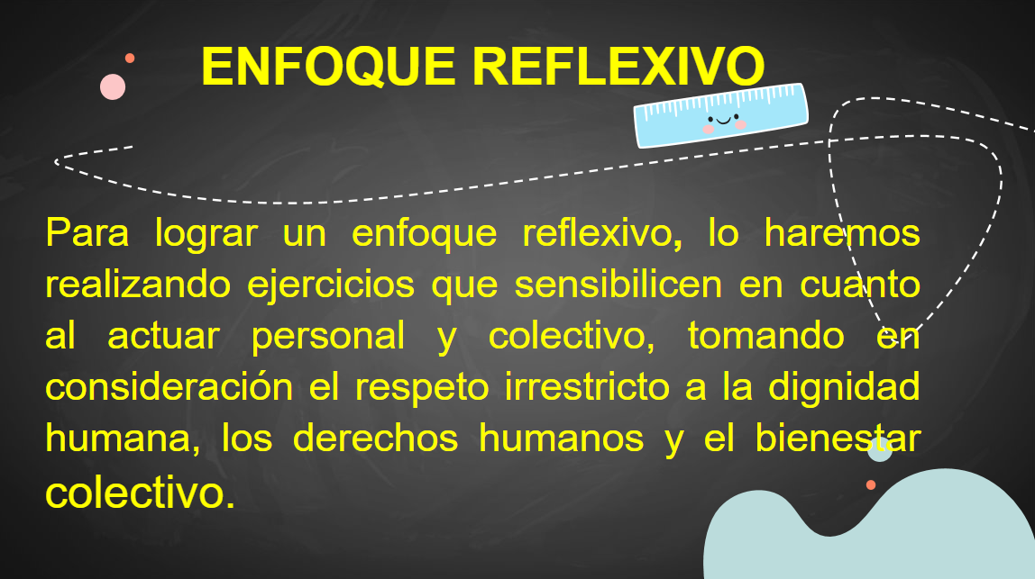

La siguiente palabra es DIALÓGICO.

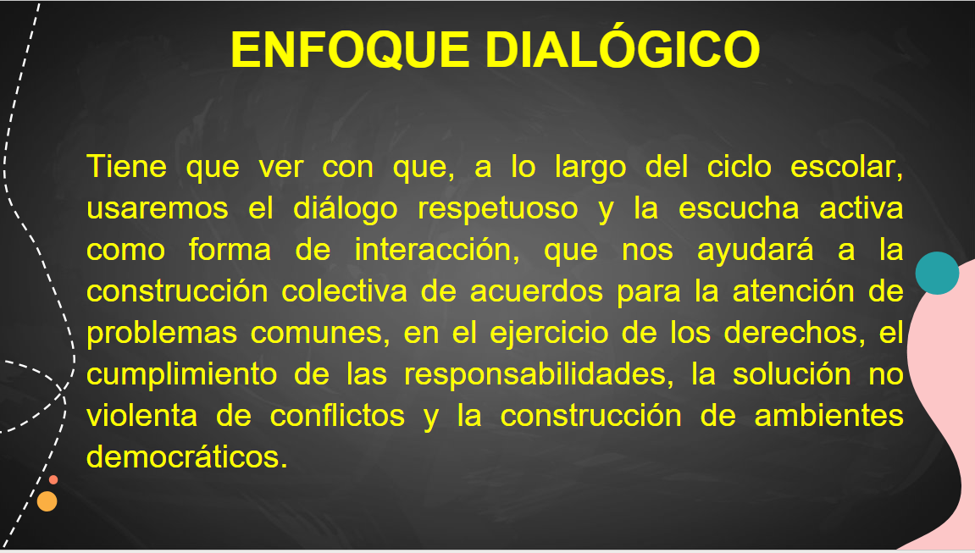

La última palabra es VIVENCIAL.

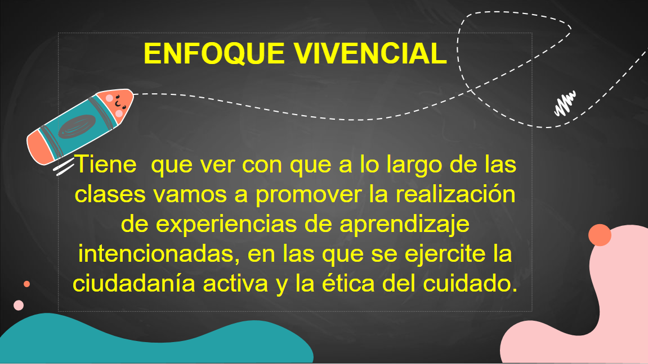

Aprenderás con tus propias experiencias y las de los demás.

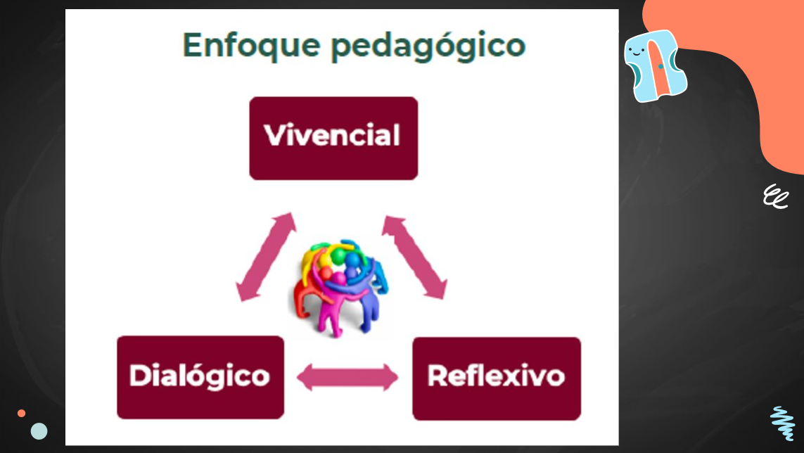

En términos formativos el enfoque vivencial, dialógico y reflexivo contribuirá a que desarrolles capacidades de índole cívica y ética. Una capacidad que engloba un conjunto de conocimientos, saberes, conductas y valores.

Comienza por analizar que en el trato que se da y se recibe de otras personas, se expresa el reconocimiento a su dignidad.

Ahora observa y escucha algunas experiencias que comparten algunas niñas y niños como tú.

- Situación Ian.
https://youtu.be/gqBv7_e8PvQ

Se ve que esos niños grandes no respetan la dignidad de los pequeños, seguramente te preguntarás, ¿Qué es exactamente eso del respeto por la dignidad de las personas?

La dignidad, es el valor que tiene cada ser humano, por el sólo hecho de ser persona, entonces, el respeto, es siempre tener en la mente que el otro o la otra, es digna de consideración a su físico, a sus ideas, a sus decisiones, y a sus intereses, así, las demás personas debemos respetarlos.

Es importante considerar en la situación que niñas y niños tienen intereses diferentes según su edad o sus gustos, pero que debe de prevalecer el respeto hacia las demás personas de mayor experiencia, procurando usar el diálogo o la intervención de un adulto que les ayude a mediar la situación, de esa manera niñas y niños mayores y pequeños podrán convivir de manera respetuosa.

Ahora escucha la siguiente situación.

- Situación Camila.
https://aprendeencasa.sep.gob.mx/multimedia/RSC//202108/202108-RSC-cPhEdhV4AI-P4_1.18_CAMILA_Sitiacin2.ogg
Como podrás darte cuenta eso no está mal, todas y todos deben ayudar en la casa, en este caso no se está dando un trato digno para la mamá, y tampoco para quien te contó la experiencia. ¡Se burlaron de ella porque hizo bien!

Para la mejor convivencia de todos los miembros de la familia, cada uno debe aportar en lo económico, en trabajo doméstico, en las responsabilidades del hogar, y, sobre todo, siempre considerar el agradecimiento, como lo justo y necesario.

Escucha la siguiente situación.

- Situación Iker.
https://aprendeencasa.sep.gob.mx/multimedia/RSC//202108/202108-RSC-lqSdx3Hz80-P4_1.18_IKER_Situacin3.ogg

Esta fue una buena historia, a familia apoyándose unos a otros, eso está muy bien.

Las familias estamos para apoyarnos y al momento en que sabemos de una necesidad, podemos apoyar con lo que está en nuestras manos, como en este caso, animando y acompañando a hacer ejercicio a un adulto mayor con cariño y paciencia.

Cómo pudiste darte cuenta es fundamental que en el trato que se da y se recibe de otras personas se exprese el reconocimiento de su dignidad, es por eso que, desde la niñez, debes tener cuidado del trato que das y el que recibes, porque de esa manera estarás siempre promoviendo el respeto a la dignidad de las personas.

En cada una de las de las situaciones, te diste cuenta de que los seres humanos somos diferentes en lo físico, en nuestras ideas, intereses y condiciones, pero todas y todos merecemos respeto y dignidad y esto implica escuchar sus opiniones, no discriminar.

Las personas somos como un arcoíris, donde ningún color es más importante que otro, y juntos hacen bella nuestras vidas.

Para que comprendas mejor este tema observa el siguiente video. Inícialo en el minuto 3:35 y termínalo en el minuto 4:17

- Creciendo juntos. Respeto por las diferencias.
https://www.youtube.com/watch?v=8abX4wwOM5A

Es muy interesante el video, debe ser una tarea de todas y todos analizar las situaciones, porque mediante el trato que das y recibes es que puedes darte cuenta si estás reconociendo la dignidad de las personas o la propia.

Es fundamental aprender a cuidarte y siempre tener presente el valor que como persona tenemos, todos y todas por igual.

¿Qué te pareció la clase, basada en los enfoques reflexivo, dialógico y vivencial?

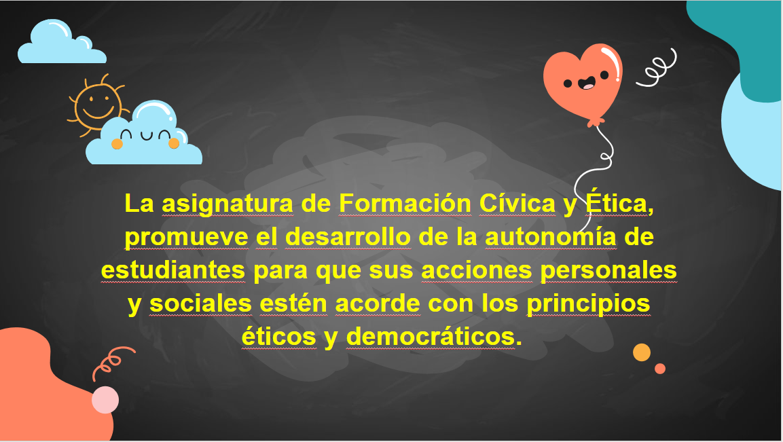

En esta asignatura se busca que desarrolles capacidades, actitudes y valores para el ejercicio de la ciudadanía democrática en el contexto de una sociedad plural, culturalmente diversa, interconectada, que le ayude a enfrentar los desafíos que como país vivimos.

Tales como la desigualdad económica, la violencia, la injusticia, la corrupción, la discriminación, el deterioro ambiental, entre otros que irás conociendo. Aprenderás sobre formación cívica y ética, y sobre muchas cosas más que te ayudarán a integrarte a la sociedad de una manera activa y con conocimiento.

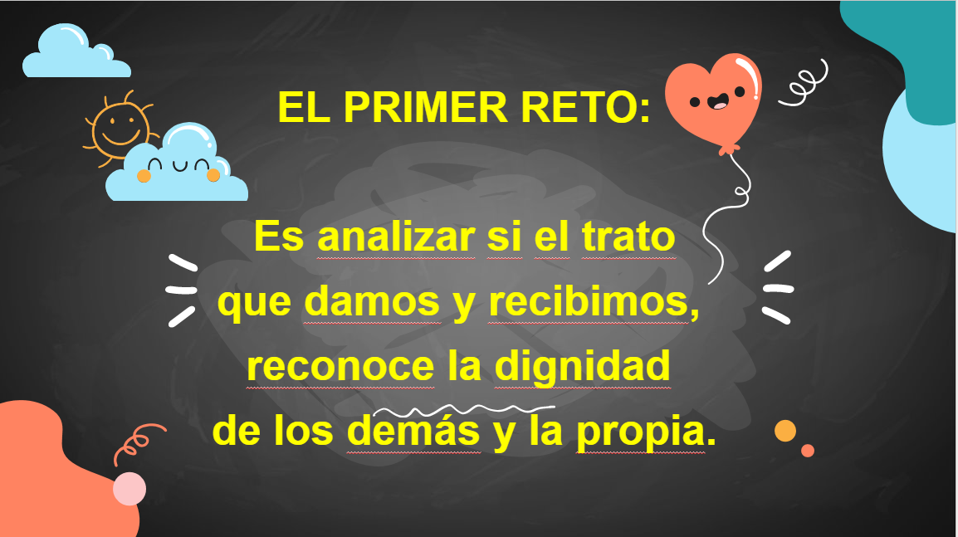

¡Buen trabajo!

Gracias por tu esfuerzo.

Para saber más:
Lecturas

https://www.conaliteg.sep.gob.mx/primaria.html

